臺北市立大同高級中學 113學年度第2學期 國中 科技 領域
第6次會議紀錄
- 時間：民國114年5月23日(星期五) 10時 10 分
- 地點：校史室
- 出席人員：應出席 3 人；實際出席 3 人，列席 0 人（見簽到表）
- 主席：吳妮真 記錄：劉原彰
- 會議記錄：
今天是我們國中科技領域的期末教研會，有一些事項要傳達，也有一些事項要大家一起討論︰
（1）我們國中科技領域的排課過於集中在週一到三，造成老師過於疲勞，是否有辦法分散一下課表。
（2）生涯發展的教案請劉原彰老師在期限內完並繳交給領召。
（3）大家有沒想購買的教學軟體，可以提出來，有老師提rpgmaker，我們可以試著加人課程並提出採申請。
（4）6/12下午全防空演習，請大家注意。
（5）另外有太空肛及海洋教研習給大家參考，有興趣可以參加。
（6）輔導主任︰因經費減少，會考後如要安排一些校外活動，經費必需自理。
（7）劉俊宇老師︰有意願請購〝一級玩家〞dvd作為教學用途，應可直接請圖書館直接添購。
- 臨時動議：無。
- 散會：民國 114 月5月23日 12 時 00 分

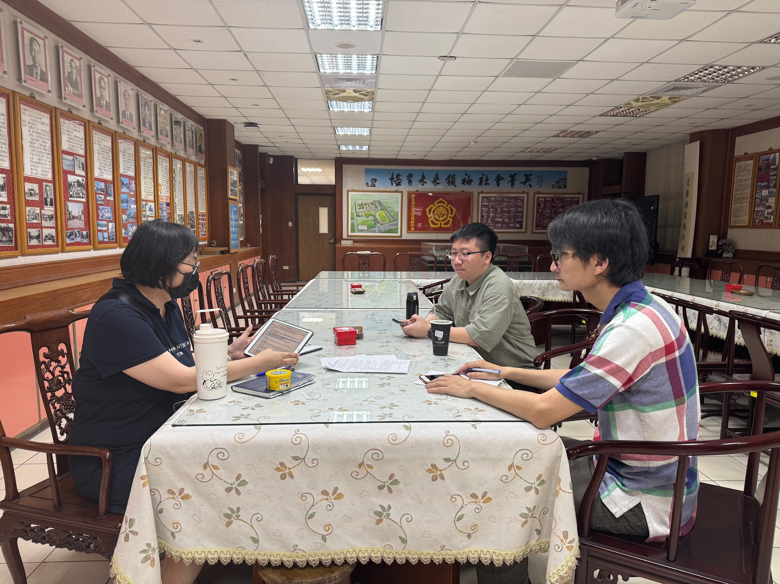 | 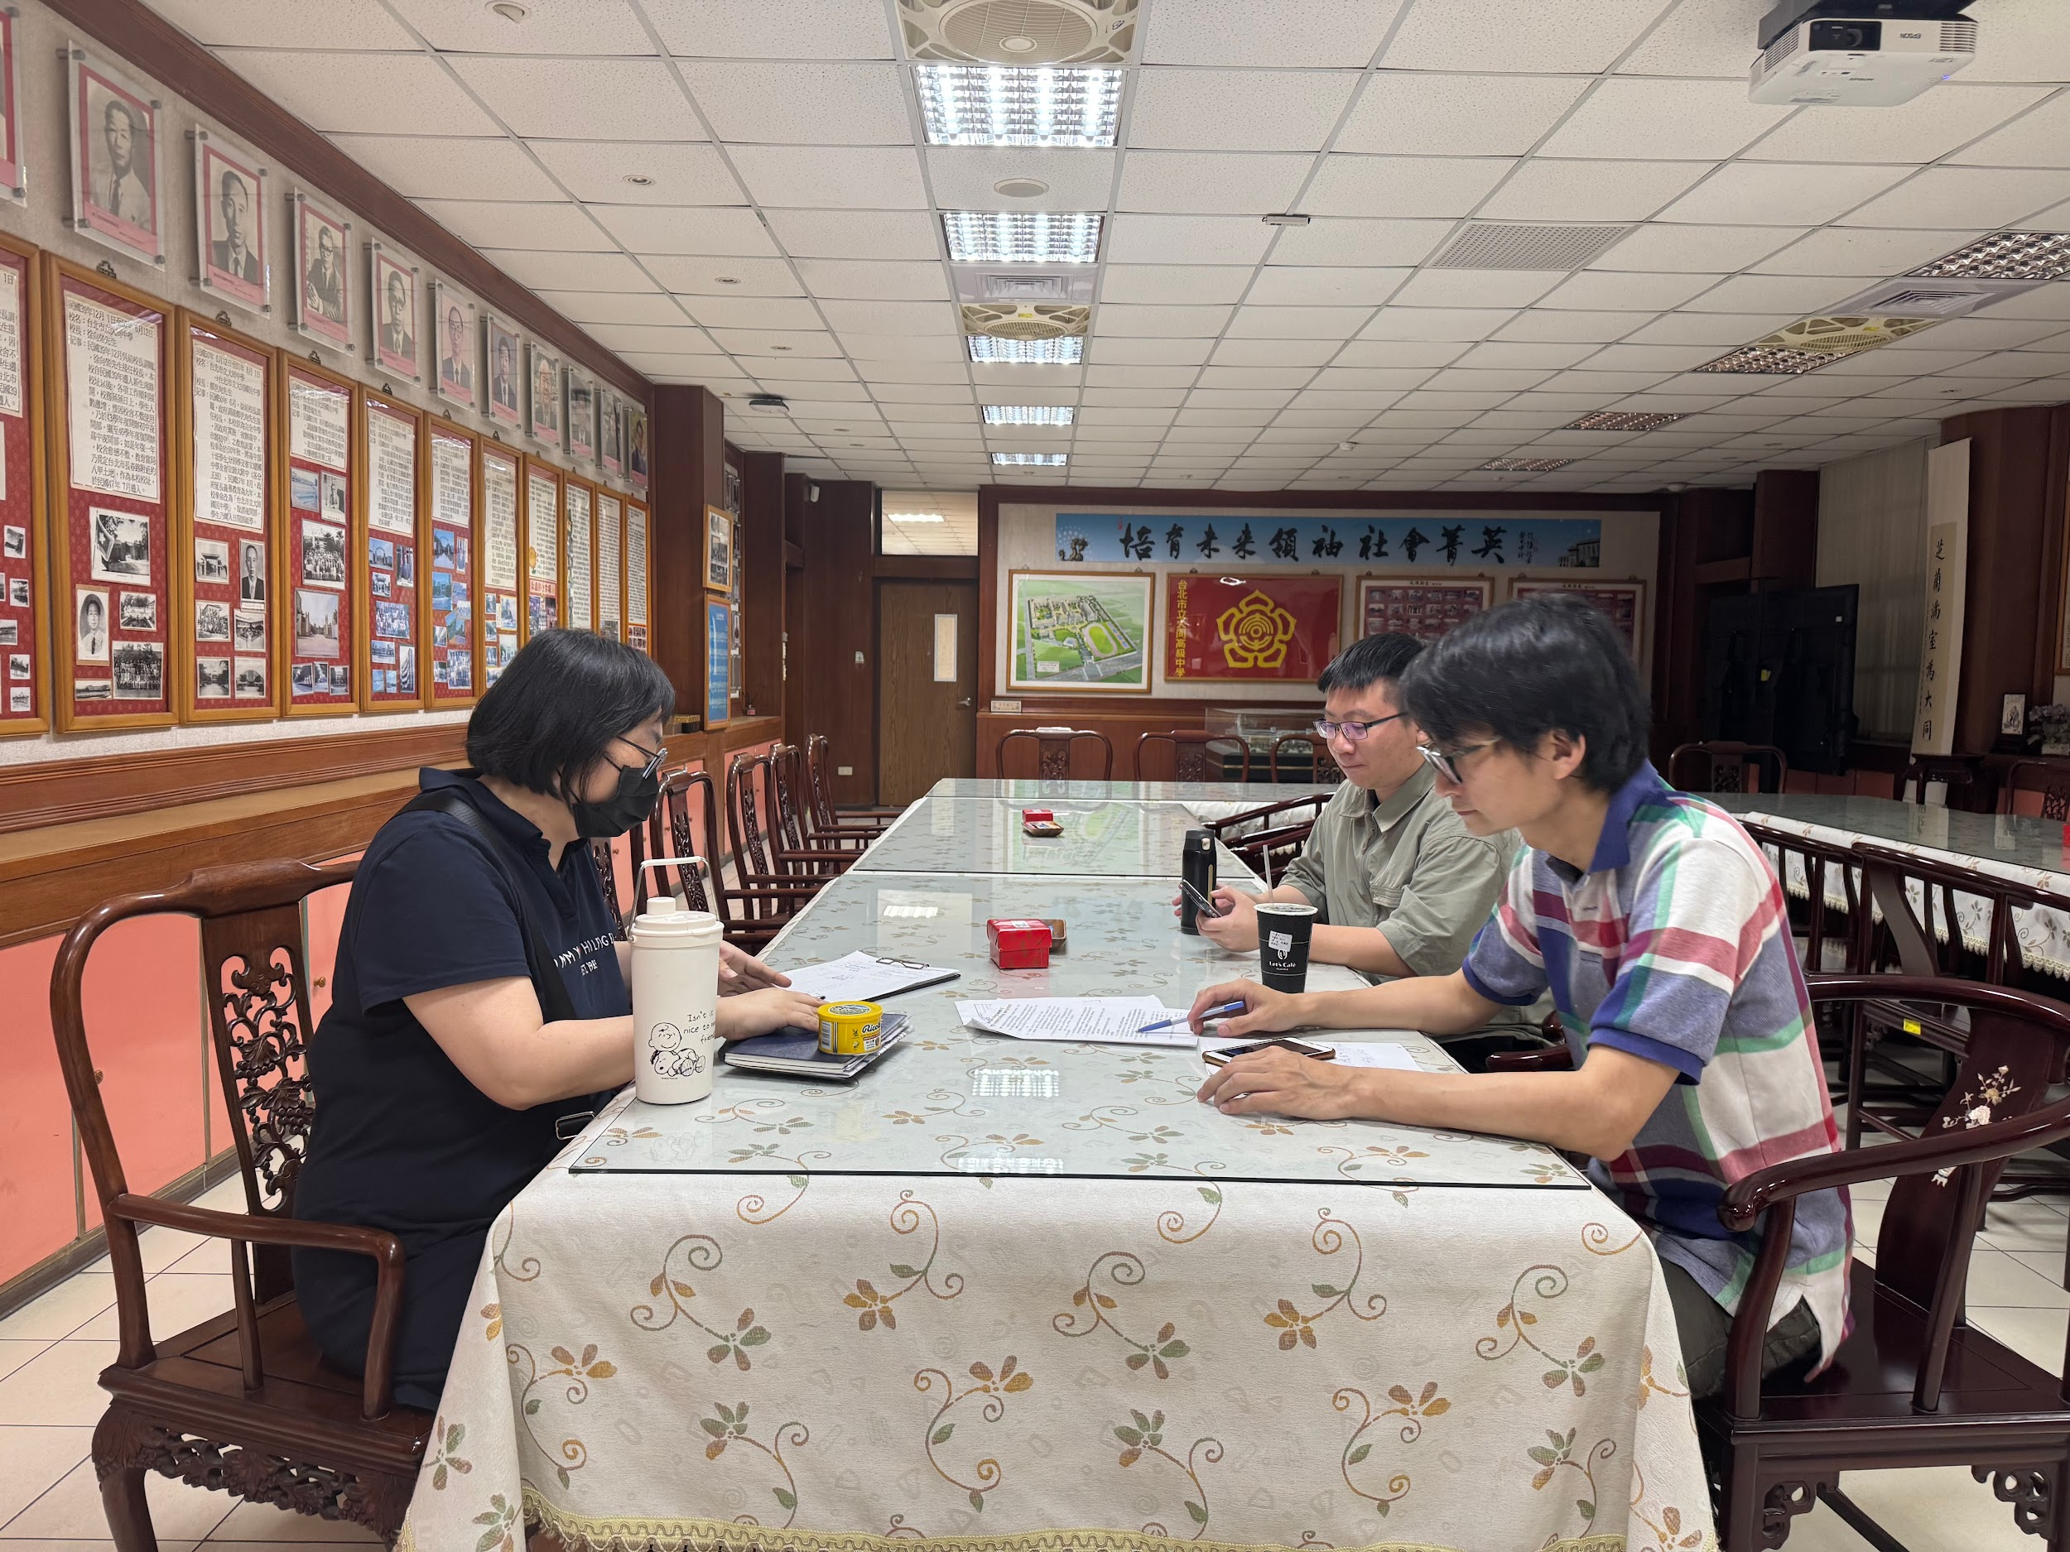
會議中照片一 | 會議中照片二
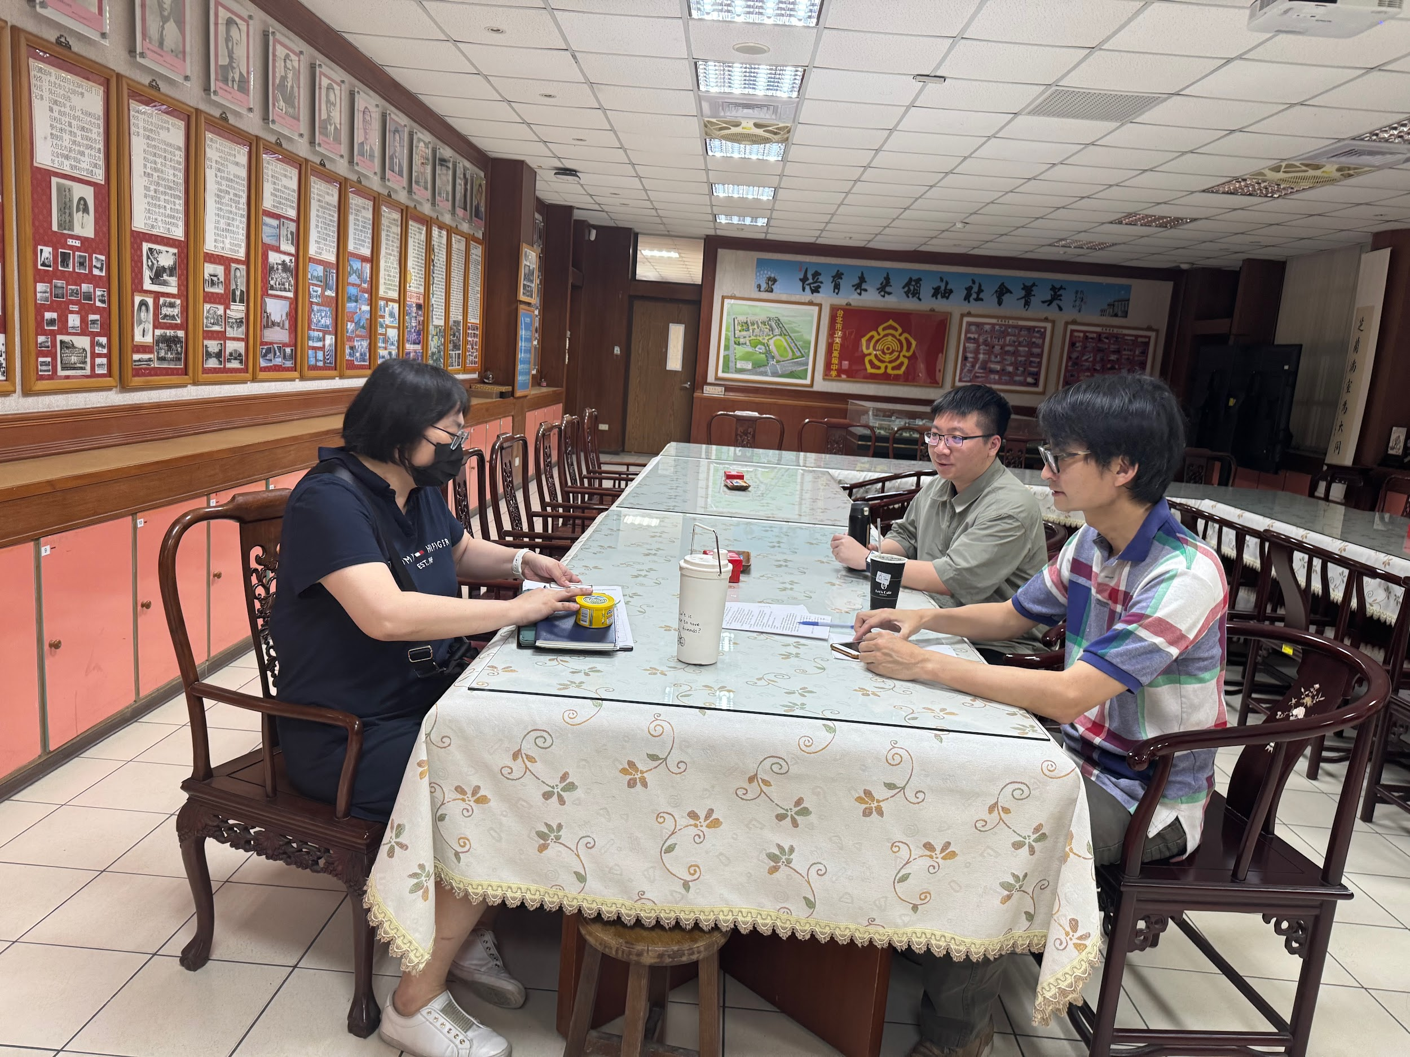 | 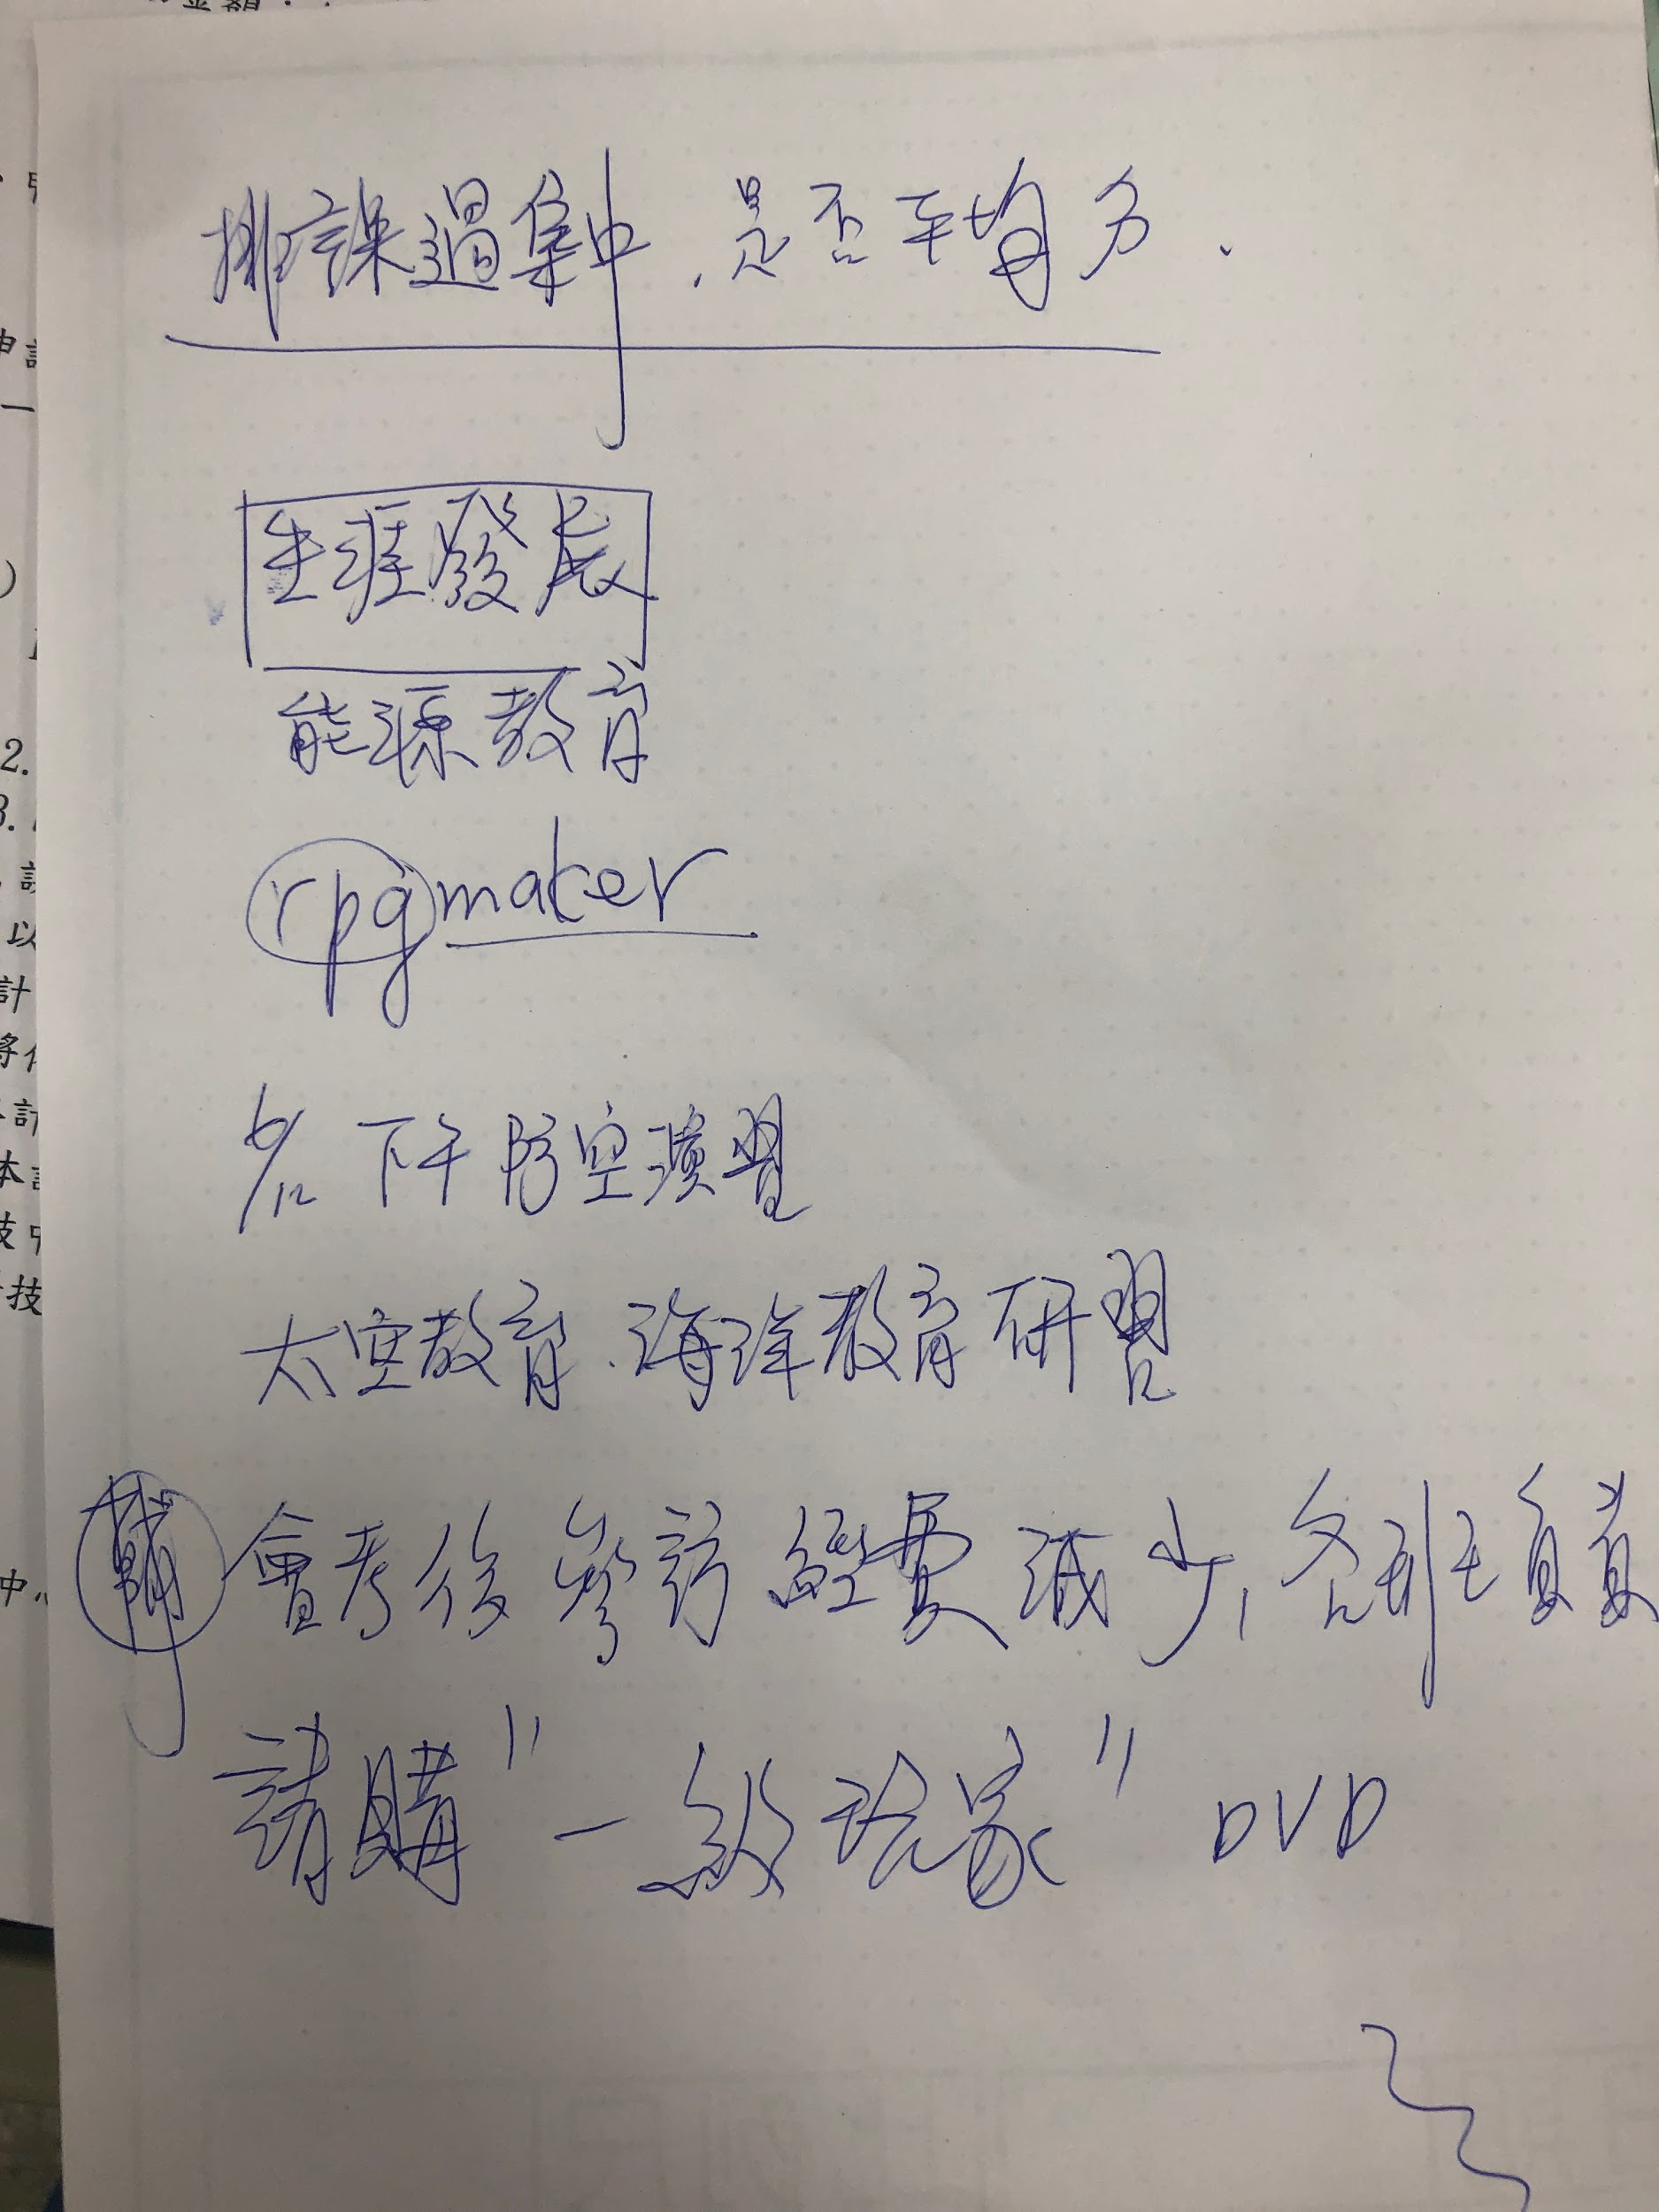
會議中照片三 | 手寫會議記錄

